1.6 Разработка пользовательского интерфейса программного продукта в

визуальной среде.

Пользовательский интерфейс приведен на рис.7. Интерфейс был изобретен в Paint. На основании всех требований заказчика, был создан простой и понятный интерфейс.

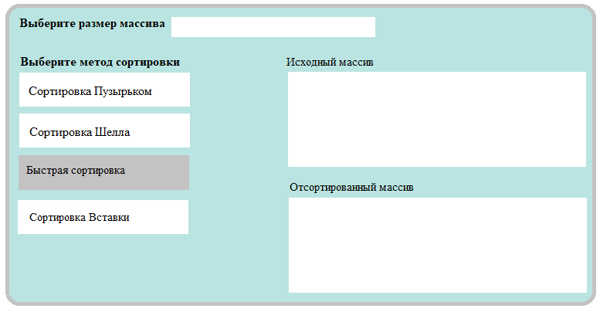

Рисунок 7 – Интерфейс.